Уильям Детмер. Теория ограничений Голдратта. Системный подход к непрерывному совершенствованию
Теория ограничений (ТОС, Theory of constraints) — популярная концепция менеджмента, разработанная в 1980-х гг. доктором Элияху Голдраттом. Она предлагает концентрировать организационные ресурсы на устранении ограничений (конфликтов), которые мешают компании полностью реализовать ее потенциал.
Метод рассуждений Голдратта составляет основу теории ограничений и позволяет успешно разрешать множество противоречий: между сроками и качеством, стоимостью и затратами, требуемой производительностью и имеющимися ресурсами.
Книга Уильяма Детмера — это практическое руководство к действию, подробно описывающее процесс преобразований на любом уровне организации. С ее помощью можно определить, что нужно изменить в организации, как выявлять явные и скрытые проблемы с помощью логических деревьев и как устранять эти проблемы с помощью прорывных решений.
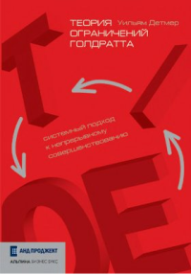
Сделайте хотя бы раз то, во что никто не верит, и вас больше уже не будут волновать чужие мнения о недостижимости каких-либо высот.
Джеймс Кук
Современные компании – это системы, способные к самоорганизации. Теория ограничений Голдратта – это философия совершенствования системы. Как бы вы ни улучшали существующие процессы, только усилия, направленные на укрепление слабого звена, приведут к заметным улучшениям. Слабое звено – это ограничение системы, и ТОС представляет собой методологию, разработанную для управления такими ограничениями.
Глава 1. Введение в теорию ограничений
Глубинные знания должны прийти в систему извне и только по приглашению.
Э.Деминг
Уильям Эдвардс Деминг утверждал, что настоящее улучшение качества невозможно без глубинных знаний. По Демингу, глубинные знания основываются на:
- понимании теории познания;
- знании вариабельности;
- понимании психологии;
- понимании системы.
В данной книге описаны когнитивные процессы, которые подводят нас к сути теории познания: каким образом мы познаем то, что желаем познать.
Зачем мы создаем системы? В самом широком смысле — чтобы достигать цели. Кто определяет, в чем состоит эта цель? Очевидно — владельцы системы. Суть управления состоит в том, чтобы уметь распознавать необходимость преобразований, а затем их инициировать, направлять и контролировать, устраняя возникающие на пути проблемы. Иначе нужны были бы только няньки, а не менеджеры.
В самых сложных системах ответственность за достижение целей владельцев лежит на руководителях системы — от генерального директора до менеджера низшего звена. Одной из отличительных характеристик успешного менеджера является то, что он в меньшей степени работает с настоящим и в большей — с будущим. Иными словами, он концентрируется на «предотвращении пожара», а не на «борьбе с огнем». Если вы более сфокусированы на текущих проблемах, чем на стратегии развития организации, т. е. скорее реактивны, чем проактивны, вы всегда будете отставать от изменений, происходящих вокруг вас.
Теория ограничений базируется на довольно смелом предположении, что менеджеры и/или организации знают, в чем их истинное назначение, какой цели они пытаются достичь.
Средних менеджеров волнует «делалось ли так раньше» и «что подумают люди». Для хороших важно, чтобы проблема была решена.
Цель можно определить как результат, на достижение которого направлены усилия. Необходимое условие— то, без чего достижение результата невозможно. Голдратт полагает, что в реальности эти понятия взаимозависимы. Если так, имеет ли значение, что вы называете целью, а что — необходимым условием? Голдратт считает, что нет. Он утверждает, что благодаря этой взаимозависимости, какой бы фактор вы ни назвали целью, остальные неизбежно станут условиями ее достижения.
Основное различие между людьми и крысами состоит в том, что крысы учатся на своем опыте.
Б.Ф. Скиннер
Голдратт сравнивает системы с цепями или совокупностью цепей (рис. 1). Предположим, вы постоянно увеличиваете натяжение цепи. В конце концов цепь разорвется. И где же произойдет разрыв? Там, где самое слабое звено. А сколько таких звеньев может быть в цепи? Одно — и только одно. Ведь цепь разорвется в какой-то одной точке, и это самое слабое звено и есть ограничение, определяющее прочность всей цепи.
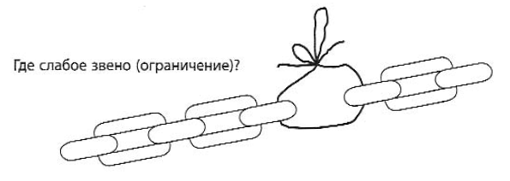
Рис. 1. Система: цепь
Ограничения и неограничения. А сколько может быть звеньев, не определяющих прочность цепи, иными словами, неограничивающих элементов? Да сколько угодно, все остальные звенья не являются ограничением. Предположим, мы хотим укрепить цепь (улучшить систему). На чем было бы логичнее всего сосредоточить усилия? На самом слабом звене! Стоит ли укреплять что-либо другое, то, что не является ограничением? Усилия, приложенные к неограничениям, не вызовут немедленных и заметных улучшений в работе системы.
ТОС по сути своей посвящена преобразованиям. Если вы будете следовать ее принципам и подходам, то сможете ответить на три главных управленческих вопроса:
- что изменять? (в чем ограничение?);
- на что изменять? (что делать с ограничением?);
- как осуществить перемены? (как избавиться от ограничения?).
Помните, что это вопросы системного, а не процессного характера. Конечно, ответы на них повлияют на отдельные процессы, но сформулированы они с целью понять, на что направить усилия, чтобы улучшить систему в целом. Процессы действительно важны, но, в конечном счете, наши организации терпят поражение или добиваются успеха как системы.
ТОС и TQM не исключают друг друга. Скорее ТОС заполняет пробелы, на которые TQM никогда не обращала должного внимания: на что направить усилия по совершенствованию для достижения максимального и скорейшего результата.
Совершенствоваться не обязательно. Выживание— дело добровольное.
Э. Деминг
Принципы ТОС:
- При внедрении преобразований и разрешении конфликтов лучше полагаться на системное мышление, а не на аналитическое.
- Эффективность оптимальных системных решений снижается со временем при изменении окружающих условий. Необходим процесс непрерывных улучшений для отслеживания актуальности и эффективности решения.
- Когда система в целом действует с максимальной отдачей, лишь один из ее элементов работает на пределе своих возможностей. Из информации, что все части системы работают на пределе своих возможностей, вовсе не следует, что вся система работает эффективно. Оптимальное состояние системы не складывается из оптимальных состояний ее отдельных элементов.
- Системы подобны цепям. В каждой системе есть самое слабое звено (ограничение), которое в конечном счете снижает результативность всей системы.
- Укрепление любого неограничивающего элемента не делает цепь более прочной.
- Для проведения обдуманных, разумных преобразований необходимо понимать текущее состояния системы, ее цели и характер существующих проблем.
- Большинство нежелательных явлений в системе вызваны несколькими истинными проблемами.
- Истинные проблемы почти всегда неявные. Они заявляют о себе рядом нежелательных явлений, связанных причинно-следственными отношениями. Устранение отдельных нежелательных явлений дает ложное чувство безопасности, в то время как истинная причина остается невыявленной. Решения такого плана недолговременны. Решение ключевой проблемы одновременно устраняет все связанные с ней нежелательные явления.
- Ключевые проблемы обычно усугубляются лежащим в их основе скрытым конфликтом. Для решения проблемы нужно выявить основные предпосылки конфликта и избавиться хотя бы от одной из них.
- Ограничения системы могут быть как физическими, так и организационными. Физические ограничения сравнительно просто выявлять и ликвидировать. Организационные ограничения обычно сложнее обнаружить и снять, но их нейтрализация, как правило, влечет за собой более существенные и важные изменения, чем удаление физических ограничений системы.
- Инерционность — худший враг процесса непрерывных улучшений. Решения постепенно приобретают вес и значимость, обрастают массой вспомогательных деталей, что препятствует дальнейшим преобразованиям.
- Идеи — это НЕ решения. Самые лучшие в мире идеи никогда не реализуют свой потенциал, пока не будут применены. И самые прекрасные идеи терпят крах именно на стадии реализации.
Пять направляющих шагов ТОС
- Найти ограничение системы.
- Ослабить влияние ограничения системы.
- Сосредоточить все усилия на ограничителе системы.
- Снять ограничение.
- Вернуться к первому шагу, помня об инерционности мышления.
Как мы узнаем, позитивно ли сказалось устранение ограничения на всей системе? Как измерить влияние локальных решений на систему в целом? Голдратт разработал очень способ, с помощью которого можно определить эффективность отдельного управленческого решения с точки зрения достижения цели всей системы. Каждое действие оценивается по степени влияния на три параметра: производительность по денежному потоку, вложения, операционные расходы (рис. 2).
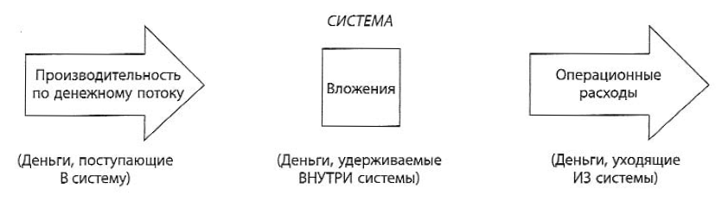
Рис. 2. Определения производительности, вложений и операционных расходов
Производительность по денежному потоку (Throughput, Т) – это скорость, с которой система в целом генерирует доход в результате продаж. Можно взглянуть на производительность по денежному потоку и иначе — как на «разность между деньгами, поступающими в организацию в результате продаж, и себестоимостью реализации в части переменных затрат за определенный период времени».
Вложения (Inventory, I) – это деньги, которые система инвестирует в объекты, предназначенные для переработки и продажи, или все деньги, удерживаемые в данный момент в системе. Это: товарно-материальные запасы (ТМЗ), сырье, незавершенное производство, закупленные комплектующие и другие материальные объекты, которые предполагается в конечном итоге продать. Однако к вложениям также относятся инвестиции в оборудование, помещения. В конце концов, устаревающее оборудование и площади тоже будут проданы, пусть даже и по цене лома. С уценкой этих активов их стоимость за вычетом амортизации остается в разделе «вложения», при этом сами амортизационные отчисления добавляются в операционные расходы.
Операционные расходы (Operational Expense, ОЕ) — это все деньги, которые система должна тратить, чтобы превратить вложения в производительность по денежному потоку (денежный поток). Другими словами, это деньги, уходящие из системы. Примерами служат рабочая сила, коммунальные расходы, расходные материалы и т.п. Амортизация активов тоже учитывается в операционных расходах, поскольку это стоимость материальных активов, которые система тратит для поддержания определенного уровня производительности.
Размышляя над тем, какое действие предпринять, спросите себя:
- Повысит ли это производительность по денежному потоку? Если да, то как?
- Уменьшит ли это вложения? Если да, то как?
- Сократит ли это операционные расходы? Если да, то как?
Если на все вопросы ответ утвердительный, внедряйте это решение и будьте уверены, что оно принесет пользу системе в целом. Если сомневаетесь, лучше пересмотрите его. Вывод таков: если идея не ведет к повышению производительности по денежному потоку, вы зря тратите свое время и, возможно, деньги.
Потенциальная возможность увеличения Т всегда намного выше потенциальной возможности сокращения I и ОЕ. Поэтому разумно было бы сперва сосредоточиться на той части системы, от которой зависит увеличение Т, и уже затем заняться сокращением I и ОЕ.
Теория ограничений — значительно больше, чем просто теория. На самом деле это парадигма, паттерн или модель, включающая в себя не только понятия, направляющие рекомендации, предписания, но и свои методы и инструменты. Мы рассмотрели понятия теории (системы как цепи; Т, I и ОЕ) и ее принципы (причина и следствие, локальные оптимумы против системных и т.д.), изучили предписания (пять направляющих шагов; что изменять, на что изменять, как осуществить изменения). Для полноты картины нужно познакомиться с методами и инструментами.
Методы: «барабан-буфер-веревка» («Drum — Buffer — Rope»); «управленческий учет по ТОС» — непосредственный результат использования понятий «производительность по денежному потоку», «вложения» и «операционные расходы» в качестве инструментов для принятия управленческих решений— в противоположность традиционному учету затрат. Управленческий учет по ТОС в корне опровергает общепринятую концепцию распределения фиксированных затрат на единицу продукции или услуги. В то время как суммарные цифры по сути остаются теми же, отсутствие распределенных фиксированных затрат влечет за собой совсем другие управленческие решения, которые могут повлиять на ценообразование и маркетинговую стратегию и обеспечить организации конкурентное преимущество. Иными словами, управленческий учет по ТОС — это философия, которая в отличие от стандартного учета затрат подкрепляет качественные управленческие решения.
Инструменты, разработанные Голдраттом для ТОС, построены по законам логики. Они представлены пятью видами логических деревьев и логическими правилами, определяющими их построение. Это дерево текущей реальности, диаграмма разрешения конфликтов «Грозовая туча», дерево будущей реальности, дерево перехода, план преобразований, правила называются «Критерии проверки логических построений». Предметом данной книги и является описание перечисленных выше логических деревьев, правил и рекомендаций по их использованию.
Дерево текущей реальности (ДТР) — это инструмент для анализа проблем (рис. 3). С его помощью можно изучить причинно-следственные связи, определяющие текущую ситуацию. ДТР начинается с имеющихся нежелательных явлений в системе и помогает добраться до ряда истинных причин или же до одной ключевой проблемы, вызвавшей все нежелательные явления, с которыми мы столкнулись. Ключевая проблема обычно и является тем ограничением, которое мы стараемся найти, используя тактику пяти направляющих шагов. ДТР подсказывает нам, что именно реорганизовать, — выявляет наименьшее, простейшее изменение в системе, которое даст наибольший положительный эффект.
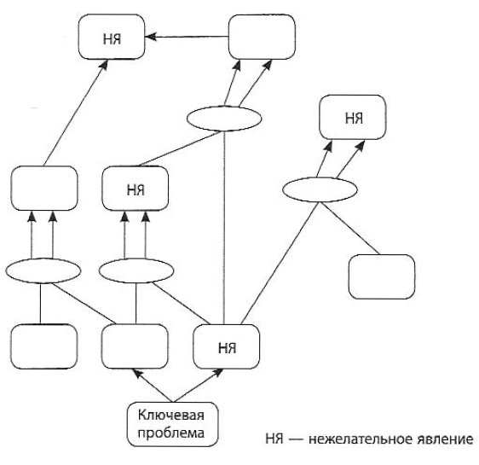
Рис. 3. Дерево текущей реальности
Диаграмма разрешения конфликтов (ДРК) – инструмент, разработанный Голдраттом, для снятия скрытых конфликтов, которые обычно лежат в основе давних «хронических» проблем (рис. 4). ДРК основывается на утверждении, что большинство проблем вызваны неким противостоянием или конфликтом, который мешает решить проблему обычным путем; в противном случае она была бы давно уже решена. ДРК может также служить «креативным двигателем», позволяющим нам генерировать новые идеи, способные обеспечить «прорыв» в решении старых наболевших вопросов.
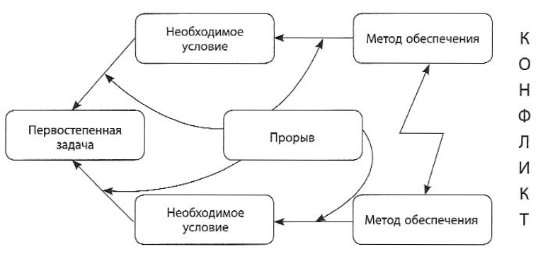
Рис. 4. Диаграмма разрешения конфликтов «Грозовая туча»
Дерево будущей реальности (ДБР) служит двум задачам: оно позволяет удостовериться, что действие, которое мы собираемся предпринять, действительно приведет к желаемым результатам; эта диаграмма дает возможность определить, какие негативные последствия может вызвать задуманное нами действие. Подтверждая эффективность новой конфигурации нашей системы, этот инструмент отвечает на вопрос «на что менять?». Диаграмма ДБР может также быть неоценимым инструментом стратегического планирования.
Когда решение о направлении действий принято, дерево перехода (ДП) помогает реализовать это решение. В нем определяется, что может препятствовать нашим действиям и как лучше преодолеть эти преграды. Оно также позволяет установить последовательность действий, необходимых для достижения цели. Эта диаграмма наполовину отвечает на вопрос «как осуществить перемены?».
Последний из пяти логических инструментов — план преобразований – дает пошаговые инструкции по внедрению решений. По сути, это подробная дорожная карта достижения нашей цели, дополняющая ответ на вопрос «как осуществить перемены?».
Критерии проверки логических построений — это «логическая связка», объединяющая все перечисленные диаграммы. По сути, это инструкции, которые управляют созданием и изучением логических построений. Чтобы считаться логически обоснованной, диаграмма должна пройти проверку по следующим пунктам:
- ясность; наличие утверждения; наличие причинно-следственных отношений;
- достаточность приведенной причины; проверка наличия альтернативной причины;
- отсутствие подмены причины следствием; поиск проверочного следствия;
- отсутствие тавтологии.
* * *
Оставшиеся 7 глав книги посвящены подробному описанию теории (с примерами) построения диаграмм. С одной стороны, кратко законспектировать их не представляется возможным (пришлось бы почти полностью переписать книгу). С другой стороны, сама процедура управления мыслительными процессами представляется мне неоднозначной. Если парадигма (философия, понятия) ТОС и ее методы (барабан – буфер – веревка, управленческий учет, решения для торговли, управление проектами) безусловно повышают уровень менеджера, то в отношении инструментов – мыслительных процессов – по крайней мере, у меня, такого мнения не сложилось… То ли сначала в голове складывается картина, а «деревья» нужны только для ее обоснования!?.. То ли сначала строятся деревья, и на их основании происходит «озарение»!?..
Читайте книгу, и делайте выводы самостоятельно…

Строгое математическое определение для T и его связь с I и ОЕ вытекает из выражения баланса денежного потока: CF (Cash Flow, денежный поток) = T – ОЕ ± I, где T – ОЕ = NP (Net Profit, чистая прибыль). В динамическом виде это же выражение имеет вид: dCF/dt = T – ОЕ – dl/dt, где t – время. Его можно прочесть как «приращение денежного потока равно скорости генерации дохода минус операционные расходы и изменение связанного капитала компании».

